**Asignatura:** Taller de Desarrollo de Aplicaciones.

**Sección:** D-IEI-N3-P1-C1

**Nombre del docente:** Luis Alberto Rojas Rubio

**Nombre de los integrantes del grupo:** Renato San Juan, Paolo Mancilla

# Contenido

* Introducción

...........................................................................................................................................

* Objetivo

................................................................................................................................................. .

* Desarrollo

...............................................................................................................................................

* IV.Conclusiones........................................................................................................................ ...........14

V. Referencias bibliográficas

.....................................................................................................................14

# Introducción

La empresa "El correo de Yury", en su fase inicial de crecimiento y expansión en el mercado, ha identificado la necesidad de modernizar su sistema de gestión de nómina. Hasta el momento, la empresa ha manejado la información de sus trabajadores mediante hojas de cálculo en Excel. Sin embargo, con el incremento del número de empleados y la creciente complejidad en el manejo de los datos, este método resulta ineficiente y propenso a errores. Para garantizar una gestión más organizada, precisa y eficiente, se ha decidido implementar un sistema de información que permita almacenar y gestionar los datos de los empleados de manera centralizada y segura.

# Objetivo

El objetivo principal de este proyecto es desarrollar un sistema que permita almacenar, gestionar y actualizar la información de los trabajadores de la empresa de manera eficiente. El sistema debe ofrecer funcionalidades como la creación de una tabla resumen de los trabajadores, formularios para la ficha del personal con sus datos personales y laborales, la posibilidad de modificar ciertos datos por parte de los empleados y proporcionar acceso controlado a la información según los perfiles de usuario. Además, se busca facilitar la labor del equipo de RR.HH. a través de opciones de filtrado avanzadas, mejorando así la toma de decisiones y el manejo de la nómina

# Levantamientos de requerimientos

Instrumentos:

1-Entrevistas: Realizar entrevistas con las partes interesadas, como el jefe de RR.HH., algunos trabajadores, y el equipo administrativo. El objetivo es entender los procesos actuales y necesidades del sistema. Además, se pueden clarificar algunos aspectos técnicos o específicos de las funciones requeridas.

Las entrevistas tal como es dicho, se trata de hablar directamente con las personas que encuentran con lo que se busca obtener el projecto, estos se les hacen preguntas sobre el asunto del proyecto en si para asi ver que es lo que buscan que se pueda obtener para el producto final.

nosotros elejimos las entrevista como una de las herramientas, debido a que con esta podemos preguntar directamente a los que buscan usar el producto en si, para ver que es lo que buscan obtener al final.

con las entrevistad se logro obtener que los trabajadores de RR. HH. junto con el jefe buscan un sistema que primero que todo sobrepase la capacidad de un excel, junto con simplificar el proceso de mantener una lista de cada empleado de la empresa.

2-Encuestas/Cuestionarios: Preparar encuestas para los usuarios que interactuarán con el sistema. Estos cuestionarios pueden ayudar a obtener una visión más amplia sobre las preferencias de usabilidad y otras necesidades adicionales no mencionadas en los requisitos iniciales.

Estos similar a las entrevistas, son un conjunto de preguntas que se le dan a los que buscan ser beneficiados por este proyecto, en el cual estos responden las preguntas, muchas con estos dando una descripcion de lo que buscan

elejimos los cuestianoarios, en base de que complementan las entrevista en obtener resultados de que se busca hacer en el proyecto.

3-Análisis de documentos: Revisar documentos existentes, como las planillas de Excel, informes de nómina, procedimientos actuales de registro de empleados, y políticas de RR.HH. Esto permitirá entender cómo se gestiona actualmente la información y qué datos se deben migrar al nuevo sistema.

este se basa en que el metodo que se usaba previamente, es revisado por completo con la intencion de que se pueda observar como era que la informacion o lo que sea que se busca mejorar era previamente gestionado.

elejimos este debido a que teniendo una idea de que era lo que se hacia en si, se puede tener una mejor vision de que se busca mejorar de la aplicacion en este caso para la entrega final.

4-Prototipos o wireframes: Crear un prototipo visual de las pantallas del sistema, como el formulario de registro de trabajadores, la tabla de resumen, y los módulos de acceso de los usuarios. Al mostrar estos prototipos a los usuarios finales, puedes validar si las funcionalidades y el diseño cumplen con sus expectativas y realizar ajustes antes de la fase de desarrollo.

el prototipo es caso autoexplicable: este seria que se crea un modelo rapido que sirve mas para dar una idea de que se busca en el producto final, y que los futuros usuarios puedan ver el proyecto y de ahi, dar sus sugestiones para este.

escogimos usar un prototipo pues este ayudara a que tengamos una idea mejor clara de que buscamos tener en el producto final, ademas de que da a que hayan areas que pueden ser mejoradas cuando el producto esta pasando por los ciclos backlog.

Necesidades funcionales:

**Listado de trabajadores:** La empresa necesita un sistema que genere una tabla resumen con los datos básicos de los trabajadores: RUT, nombre, sexo, y cargo.El jefe de RR.HH. debe poder filtrar el listado de trabajadores por sexo, cargo, área y departamento.

**Ficha de empleados:** El personal de RR.HH. requiere un formulario para ingresar y editar los datos personales y laborales de los empleados, tales como nombre, RUT, dirección, teléfono, cargo, fecha de ingreso, área y departamento.

La ficha también debe incluir información sobre contactos de emergencia y cargas familiares.

**Gestión de accesos y roles:** El sistema debe gestionar el acceso de usuarios a través de un inicio de sesión con usuario y contraseña.

Los usuarios solo tendrán un perfil asignado (trabajador, RR.HH., administrador). Los trabajadores deben poder modificar ciertos datos personales (dirección, teléfono, cargas familiares y contactos de emergencia), pero no los datos laborales o el RUT.

Necesidades no funcionales:

**Seguridad de la información:** El sistema debe asegurar la protección de datos personales y laborales sensibles a través de encriptación y políticas de acceso basadas en roles.

Los usuarios deben tener acceso solo a las funcionalidades permitidas por su perfil.

**Usabilidad:** La interfaz debe ser intuitiva y fácil de usar tanto para el personal de

RR.HH. como para los empleados que ingresen al sistema.

El formulario para RR.HH. debe ser claro y evitar la sobrecarga de información en una sola pantalla.

**Escalabilidad:** El sistema debe ser capaz de manejar un número creciente de trabajadores a medida que la empresa se expande.

Necesidades derivadas de las entrevistas:

**Optimización del proceso de nómina**: El jefe de RR.HH. probablemente mencionará la necesidad de obtener reportes más específicos y detallados de los trabajadores en función de diversos filtros (cargo, departamento, etc.), lo cual no era posible con Excel.

**Facilitar la actualización de datos:** Los empleados deben poder actualizar sus datos personales y familiares sin la intervención de RR.HH., pero sin modificar información crítica como el RUT o los datos laborales.

Necesidades derivadas del análisis de documentos:

**Migración de datos:** La información actual almacenada en planillas de Excel debe ser migrada al nuevo sistema sin pérdida de datos.

Se requiere un proceso eficiente de importación de datos masiva desde Excel.

Necesidades derivadas de encuestas/prototipos:

**Feedback del personal de RR.HH.:** A través de encuestas o prototipos, el personal de RR.HH. puede solicitar simplificar los procesos de registro de trabajadores y actualización de información, optimizando tiempos y pasos innecesarios.

**Adaptabilidad a dispositivos móviles:** Dado que algunos empleados podrían acceder al sistema desde sus teléfonos, el sistema debe estar adaptado para su uso en dispositivos móviles.

Nuevo, aun algo incompleto, pero el sistema es mas simple en general.

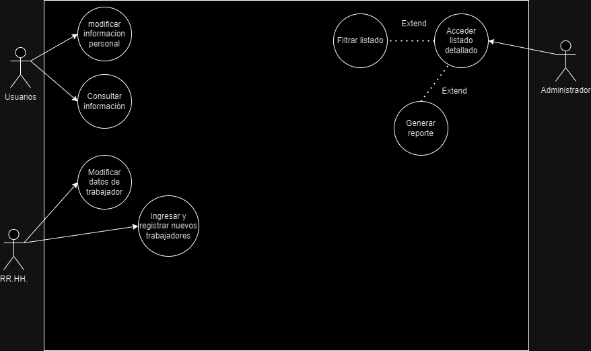

Historial de usuario y Product Backlog:

|  |  |  |  |
| --- | --- | --- | --- |
| Id | historia de usuario | tareas necesarias | Prioridad y tiempo |
| U25 | Como trabajador, necesito ser capaz de modificar datos personales cuando sea necesario | Asignar función de modificar solo datos personales | Alta  1 día |
| U64 | Como trabajador, necesito que los datos para ingresar a la cuenta no puedan ser repetidos | implementar control de cuentas que previene datos repetidos | Alta  1 día |
| A63 | como jefe de RR.HH. busco tener un rol exclusivo para tener un listado detallado de todos los empleados | asignar vista de listado completo solo al rol de jefe | Medio  1 día |
| R24 | como parte de RR.HH. debo tener la capacidad de modificar todos los aspectos de un trabajador. | asignar control de datos de trabajadores a RR HH | Alta  1 día |
| U12 | Como un trabajador, necesito que al ingresar se indique mi puesto | Verifica la posición de usuario al ingresar a la cuenta | Baja  1 día |
| R35 | como RR HH busco tener un rol exclusivo con ingresar nuevos trabajadores a la empresa | asignar la función de añadir nuevos empleados al rol de RR HH. | Alta  2 días |

|  |  |  |  |
| --- | --- | --- | --- |
| A54 | Como administrador, quiero que la información personal y laboral esté protegida con políticas de acceso basado en roles | Implementar control de acceso y permisos para garantizar la seguridad de la información personal y laboral | Alta    2 días |
| U45 | Como jefe de RR.HH., quiero poder filtrar el listado de empleados por sexo, cargo, área y departamento | Implementar filtros avanzados para el listado de trabajadores | Alta  2 días |
| A12 | Como administrador, quiero asegurar que los trabajadores solo puedan modificar ciertos datos personales y no los datos laborales | Definir roles y permisos para trabajadores, RR.HH. y administradores | Alta  2 días |
| U34 | Como trabajador, quiero actualizar mis datos familiares (cargas familiares, contactos de emergencia) | Habilitar la función para que los trabajadores modifiquen sus datos familiares, pero no datos laborales | Medio  2 días |
| R56 | Como personal de RR.HH., quiero registrar los datos personales y laborales de los nuevos trabajadores en el sistema | Crear un formulario para el registro de nuevos trabajadores con campos obligatorios para datos personales y laborales | Alta  3 días |
| A45 | Como administrador, quiero gestionar los accesos al sistema mediante un inicio de sesión con usuario y contraseña | Implementar el sistema de autenticación con perfiles de usuario (trabajador, RR.HH., administrador) | Alta  3 días |
| U78 | Como jefe de RR.HH., quiero obtener un reporte detallado de los empleados en función de filtros como cargo y departamento | Crear función de reportes personalizados basados en filtros definidos (sexo, cargo, departamento, etc.) | Media  2 días |

|  |  |  |  |
| --- | --- | --- | --- |
| R78 | Como personal de RR.HH., quiero migrar la información actual de Excel al sistema sin pérdida de datos | Crear función para importar datos desde Excel de manera masiva y sin pérdida de información | Alta  3 días |
| U99 | Como trabajador, quiero acceder al sistema desde mi dispositivo móvil | Adaptar el sistema para ser compatible con dispositivos móviles | Media  3 día |
| R23 | Como personal de RR.HH., quiero obtener retroalimentación sobre la interfaz y procesos para optimizar el flujo de trabajo | Recopilar y analizar feedback del personal de RR.HH. sobre los formularios y procesos del sistema | Media  2 día |
| A22 | Como administrador, quiero que el sistema crezca junto con la empresa sin pérdida de rendimiento | Optimizar la arquitectura del sistema para que sea escalable y pueda manejar el crecimiento de la empresa | Media  4 día |

Orden de Servicio

Datos del Cliente

Nombre Oscar Gamirez

Rut 41.651.895-K

Teléfono +56852862214

Email ElCorreoDeYury.@gmail.com

Datos de los Consultores técnicos

Nombre Paolo Mancilla

Rut 21.055.798-9

Nombre Renato San Juan

Rut 21.141.169-4

Observaciones generales

El objetivo del proyecto es desarrollar e implementar un Sistema de gestion con el cual se pueda acceder a la informacion de empleados de la empresa de manera consisa, rapida, junto con sistemas en el que pueda agregar mas empleados, y crecer en mas areas sin dificultad.

Descripción del Servicio:

Para efectuar el desarrollo de la aplicación se requiere del siguiente entorno de trabajo:

1.- Describa la infraestructura necesaria para la implementación de la aplicación: El proyecto requiere de un servidor que pueda soportar un sistema de base de datos y una aplicación asociada que sea accesible desde cualquier sistema de la empresa. Sera necesario configurar un entorno con capacidades de seguridad adecuadas para proteger la información sensible.

2.- Describa la configuración necesaria del hardware para que funcione la aplicación:

- Un monitor: Para visualizar la interfaz de la aplicación.

-Placa madre: Que soporte un procesador compatible y suficiente RAM para la multitarea y el funcionamiento eficiente del servidor.

-Cooler y procesador central (CPU): Intel i5 o superior, para procesamiento eficiente de múltiples solicitudes simultaneas.

-Memoria principal: 8GB de RAM, para soportar la ejecución de la base de datos y la aplicación sin degradación del rendimiento.

-Fuente de alimentación: Robusta para asegurar la continuidad operativa sin fallos.

-Disco duro: 1 TB HDD o más, para almacenamiento de la base de datos y archivos del sistema.

3.- Describa el software necesario para el desarrollo, y posterior implementación de la aplicación:

El software necesario para el desarrollo es:

Sistema operativo del servidor: Windows 10, por su familiaridad y amplia disponibilidad, así como por su compatibilidad con la mayoría de hardware y software del mercado.

Servidor de Base de Datos: Microsoft SQL Express, adecuado para pequeñas y medianas aplicaciones y fácilmente integrable con Windows 10.

Lenguajes de programación: Python con Tkinder para el desarrollo de la interfaz grafica del usuario. Esta combinación ofrece una forma eficaz y relativamente simple de crear interfaces graficas en Windows.

Herramientas de Seguridad: implementación de SSL/TLS para la encriptación de datos y software antivirus para proteger el servidor de amenazas externas.

Este conjunto de herramientas y tecnologías esta diseñado para ser eficaz y fácil de obtener, sin sacrificar la importancia de cada elemento para la funcionalidad y seguridad del sistema.

Sprint 1

Duración: 2 semanas

|  |  |  |  |
| --- | --- | --- | --- |
| ID | Historia de Usuario | Actividades | Tiempo Estimado |
| A45 | Como administrador, quiero gestionar los accesos al sistema mediante un inicio de sesión con usuario y contraseña | - Crear sistema de autenticación (login y registro).  - Definir roles y permisos (trabajador, RR.HH., administrador). | 3 días |
| U25 | Como trabajador, quiero modificar mis datos personales cuando sea necesario | - Implementar función para modificar datos personales.  - Limitar acceso solo a datos permitidos (dirección, teléfono, etc.). | 1 día |
| A12 | Como administrador, quiero asegurar que los trabajadores solo puedan modificar ciertos datos personales | - Configurar permisos para los diferentes roles.  - Crear validaciones para datos personales y laborales. | 2 días |
| R24 | Como personal de RR.HH., necesito modificar todos los aspectos de un trabajador | - Crear formulario de edición para datos personales y laborales del trabajador. | 1 día |
| R56 | Como personal de RR.HH., quiero registrar los datos personales y laborales de los nuevos trabajadores | - Desarrollar formulario para el registro de trabajadores.  - Validar campos obligatorios. | 3 días |

Sprint 2

Duración: 2 semanas

|  |  |  |  |
| --- | --- | --- | --- |
| ID | Historia de Usuario | Actividades | Tiempo Estimado |
| U64 | Como trabajador, quiero que los datos para acceder a mi cuenta no se repitan | - Implementar control para evitar duplicados en el registro de usuarios. | 1 día |
| R35 | Como personal de RR.HH., quiero tener un rol exclusivo para ingresar nuevos trabajadores | - Asignar la función de añadir empleados al rol de RR.HH.  - Validar permisos exclusivos para este rol. | 2 días |
| U78 | Como jefe de RR.HH., quiero poder filtrar el listado de empleados por sexo, cargo, área y departamento | - Crear filtros avanzados para el listado de trabajadores.  - Implementar funcionalidades de búsqueda y filtrado. | 2 días |
| A54 | Como administrador, quiero que la información personal y laboral esté protegida con políticas de acceso basado en roles | - Implementar control de acceso basado en roles.  - Aplicar políticas de seguridad para datos personales y laborales. | 2 días |
| R78 | Como personal de RR.HH., quiero migrar la información actual de Excel al sistema sin pérdida de datos | - Crear una función de importación masiva desde Excel.  - Validar integridad de los datos durante la migración. | 3 días |

**Historias con Mayor Valor para el Cliente**

* **A45** (Gestión de accesos): Fundamental para la seguridad del sistema.
* **U25** (Modificación de datos personales): Mejora la experiencia del usuario final.
* **R56** (Registro de empleados): Permite ingresar nuevos datos al sistema de forma eficiente.
* **R78** (Migración desde Excel): Facilita la transición desde el sistema anterior y evita pérdida de datos.
* **A54** (Seguridad de la información): Protege datos sensibles y cumple con requisitos de privacidad.

En el desarrollo de software, un **sprint** es un marco de tiempo corto y definido, generalmente de 1 a 4 semanas, durante el cual un equipo trabaja para completar un conjunto específico de tareas o actividades. Cada sprint tiene como objetivo entregar un incremento del producto que sea funcional y que agregue valor al cliente. En este proyecto, se ha estructurado el desarrollo del sistema de gestión de empleados para la empresa "El correo de Yury" en varios sprints, basados en la metodología ágil **Scrum**.

**Teoría del Sprint**

En Scrum, un sprint consta de las siguientes fases:

1. **Planificación del Sprint:**
   * Se seleccionan las historias de usuario del **product backlog** que se consideran de mayor prioridad y valor para el cliente.
   * El equipo establece los objetivos y determina las tareas específicas para el sprint.
   * Se asignan tiempos estimados para cada actividad y se acuerdan los entregables del sprint.
2. **Ejecución del Sprint:**
   * El equipo trabaja en las tareas asignadas, siguiendo la lista de actividades establecidas durante la planificación.
   * Los desarrolladores implementan, prueban y revisan el código para cumplir con los criterios de aceptación de cada historia de usuario.
3. **Daily Stand-Up (Reuniones diarias):**
   * Reuniones breves de 15 minutos donde el equipo discute el progreso, los problemas encontrados y el plan para el día.
   * Facilita la comunicación y permite detectar obstáculos rápidamente.
4. **Revisión del Sprint (Sprint Review):**
   * Al final del sprint, el equipo presenta el incremento del producto a los interesados (stakeholders).
   * Se recibe retroalimentación y se evalúa el resultado para identificar mejoras.
5. **Retrospectiva del Sprint (Sprint Retrospective):**
   * El equipo analiza lo que salió bien, lo que se puede mejorar y qué ajustes se pueden hacer para el próximo sprint.
   * Permite la mejora continua del proceso de desarrollo.

**Estructura de los Sprints del Proyecto**

En este proyecto, los sprints han sido organizados teniendo en cuenta las necesidades del cliente y el impacto inmediato que las funcionalidades tendrán en el negocio. Los primeros sprints se enfocan en entregar un **Producto Mínimo Viable (MVP)**, mientras que los siguientes sprints se orientan a incrementar las capacidades del sistema y optimizar su rendimiento.

**Explicación Detallada de los Sprints**

1. **Sprint 1: Configuración Inicial y Seguridad**
   * El primer sprint establece la **seguridad del sistema** mediante la implementación del inicio de sesión con roles (administrador, RR.HH., y trabajador).
   * La migración de datos desde Excel es prioritaria para facilitar la transición desde el sistema anterior y asegurar que la información histórica esté disponible.
2. **Sprint 2: Autogestión y Registro de Empleados**
   * Este sprint se enfoca en mejorar la **autonomía de los empleados**, permitiendo que ellos mismos puedan actualizar sus datos personales, como dirección y teléfono.
   * Además, se desarrolla un formulario para registrar a nuevos empleados, facilitando el proceso de incorporación.
3. **Sprint 3: Filtrado de Información y Gestión Avanzada**
   * Se implementan **funcionalidades de filtrado**, permitiendo al jefe de RR.HH. buscar empleados según diferentes criterios, como cargo, área y departamento.
   * Esto mejora la capacidad de toma de decisiones y hace más eficiente la gestión de empleados.
4. **Sprint 4: Validaciones y Mejoras de Usabilidad**
   * En este sprint, se incluyen controles para evitar duplicados de cuentas, garantizando la integridad de los datos en el sistema.
   * También se agregan funciones para que el personal de RR.HH. pueda modificar todos los aspectos de un trabajador, completando así las funcionalidades principales del sistema.

Modelos

Conceptual:

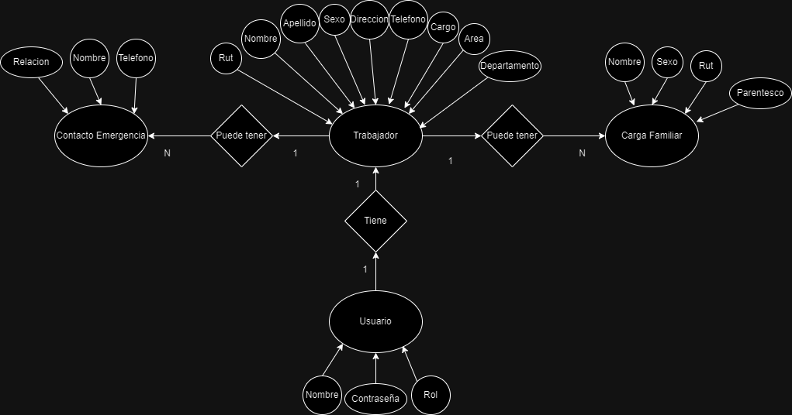

Logico:

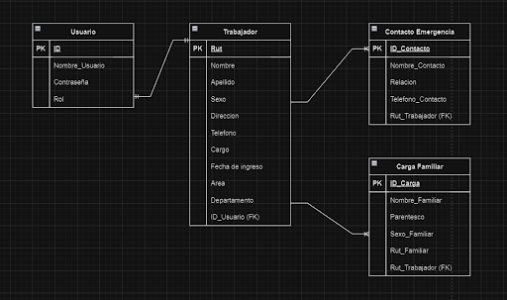

Fisico:

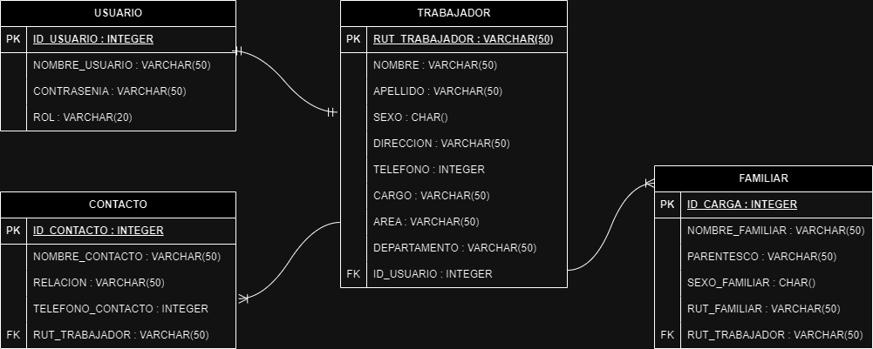

Con estos modelos se puede observar que en el modelo conceptual aparecen Cuatro entidades: El Usuario, el Trabajador, El contacto de emergencia y la Carga familiar, todos con sus respectivos atributos, de ahi se ven que los Usuarios son las entidades principales, pues de estos vienes las relaciones de las otras entidades, pues de ahi estos Tienen una cuenta de trabajador la cual tiene sus datos personales y laborales y de la cual pueden tener contactos y cargar familiares.  
  
despues del modelo conceptual, se formaria el modelo logico, del cual entre otras cosas, establece ciertos atributos como las llaves primarias (principalmente como ID’s o Rut para el trabajador) junto con asegurar de que cada atributo este diferenciado de manera que sea unica cada una, ademas de establecer llaves foraneas para relacionar cada entidad con cada uno, eso si, las relaciones siendo que cada usurio puede tener solo 1 cuenta de trabajador, pero del cual la cuenta de trabajador puede tener muchos contactos y muchas cargas familiares.  
  
tras eso viene el modelo fisico: este mientras mantiene una forma similar al modelo logico, aqui cada atributo se establece como textos (varchar) o integers.

# • Conclusiones

La implementación de un sistema de gestión de empleados para "El correo de Yury" es una necesidad urgente, ya que el crecimiento de la empresa ha superado la capacidad de las planillas Excel para gestionar de manera eficiente la información de la nómina. Este nuevo sistema permitirá una mejor organización y control sobre los datos de los trabajadores, facilitando el acceso a información clave a través de una tabla resumen y formularios detallados que cubrirán tanto los datos personales como laborales. Además, se ofrecerán funcionalidades específicas para el personal de RR.HH., como la posibilidad de filtrar empleados por sexo, cargo o departamento, y se permitirá a los trabajadores gestionar ciertos aspectos de su información personal. Este avance optimizará el flujo de trabajo dentro de la empresa, incrementando la eficiencia, la seguridad de los datos, y adaptándose a las necesidades futuras de crecimiento y expansión.